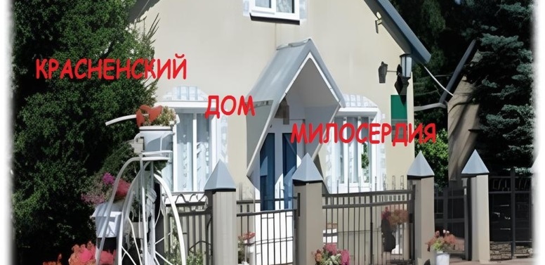**Контрольное мероприятие: «Проверка финансово-хозяйственной деятельности МБСУСОССЗН «Дом милосердия во имя святой блаженной Ксении Петербургской»**

Основание для проведения контрольного мероприятия: распоряжение Контрольно-счетной комиссии муниципального района «Красненский район» от 22 мая 2024 года № 06-р.

Ревизуемый период деятельности: с 1 января 2023 г. по 31 марта 2024 г.

Сроки проведения контрольного мероприятия: с 27 мая по 1 июля 2024 года.

По результатам контрольного мероприятия выявлены следующие недостатки и нарушения:

В результате проверки эффективности использования имущества выявлено неиспользуемое, технически неисправное и морально устаревшее имущество. На момент проверки в учреждении не используются основные средства общей балансовой стоимостью 581 650,88 руб. Акты экспертизы технического состояния о не пригодности к дальнейшей эксплуатации не оформлены, действий по списанию и утилизации неиспользуемого имущества, на момент проверки не проводилось.

В нарушение раздела 5 Приказ Минфина России от 15.11.2019 N 180н "Об утверждении Федерального стандарта бухгалтерского учета ФСБУ 5/2019 "Запасы", ежедневный расход продуктов, выданный со склада в производство (кухню) для приготовления готовых блюд на основании меню-требования на выдачу продуктов питания (ф. 0504143) и остаток в Книге не фиксируется, а указывается одной строкой в конце месяца. Записи должны делаться в день совершения операций и ежедневно выводиться остатки (при наличии операций).В ходе проверки установлено, что не на всех предметах мягкого инвентаря, в том числе постельная группа, имелось клеймение, подтверждающее принадлежность к данному учреждению, а на имуществе, выданном в эксплуатацию, отсутствовала маркировка с указанием года и месяца выдачи.

Содержание Учетной политики не обеспечивает полноту отражения в бюджетном учете всех факторов хозяйственной деятельности учреждения, а именно не установлен порядок операций по учету расчетов по страхованию с применением счета 302 27 «Расчеты по страхованию», в плане счетов указанный счет отсутствует.

Учетная политика содержит не актуальные документы, при применении бюджетной классификации учреждение руководствуется Приказом Минфина России от 01.07.2013 N 65н «Об утверждении Указаний о порядке применения бюджетной классификации Российской Федерации» документ утратил силу в связи с изданием Приказа Минфина России от 31.01.2019 N 13н.

По указанным нарушениям руководителю учреждения вынесено представление. Информация по устранению нарушений предоставлена в КСК с соблюдением указанных сроков, дополнительно предоставлена информация об исправлении нарушений требовавших более длительный срок исполнения. Представление исполнено полностью.